Р О С С И Й С К А Я Ф Е Д Е Р А Ц И Я
Б Е Л Г О Р О Д С К А Я О Б Л А С Т Ь

МУНИЦИПАЛЬНЫЙ РАЙОН «КРАСНЕНСКИЙ РАЙОН»

ЗЕМСКОЕ СОБРАНИЕ
ГОРКИНСКОГО СЕЛЬСКОГО ПОСЕЛЕНИЯ

Р Е Ш Е Н И Е

29 октября 2012 года № 207

О структуре администрации
Горкинского сельского поселения
Красненского района Белгородской области

В соответствии с пунктом 2 статьи 27 Устава Горкинского сельского поселения и в целях приведения в соответствие структуры администрации сельского поселения с реестром должностей муниципальной службы Горкинского сельского поселения, земское собрание Горкинского сельского поселения р е ш и л о:
1. Утвердить структуру администрации Горкинского сельского поселения (прилагается).
2. Признать утратившим силу решение земского собрания Горкинского сельского поселения от 11 января 2008 года № 2 «О структуре администрации Горкинского сельского поселения»
3. Контроль за исполнением настоящего решения возложить на главу Горкинского сельского поселения Вальтер В.В.

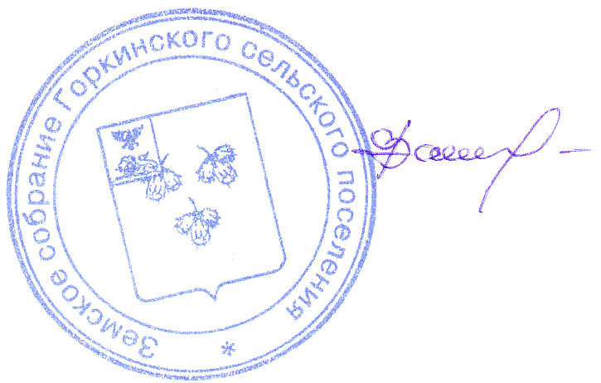

Глава Горкинского
сельского поселения В.В.Вальтер

